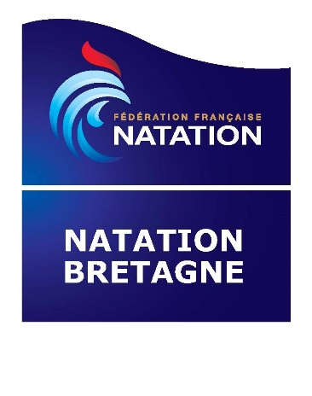

P.O.S.S

PLAN D’ORGANISATION DE LA SURVEILLANCE ET DES SECOURS.

PISCINE de COUTAINVILLE

INSTALLATION DE L'ÉQUIPEMENT ET DU MATÉRIEL

1. Plan d'ensemble de l’installation

Nature de l'établissement : 1 Piscine plein air

- Longueur : 10m
- Largeur : 5 m
- Profondeur : 1,25m

2. Identification du matériel disponible

Matériel de secourisme :
- Une trousse à pharmacie avec matériel de premier secours.
- Une couverture métallisée

Matériel de Réanimation
-Une bouteille d’O2 situé sur à proximité du bassin (à 3m)
- Un ballon auto remplisseur AMBU avec valves et masques adaptés (enfants et adultes),
- Un DSA est à disposition à l’entrée du Centre Nautique.

Matériel sanitaire
- Kit de filtration et d’analyses

3. Identification des moyens de communication

Matériel de liaison
-Un téléphone portable
-Une liste de numéros d'urgence (Samu, Pompiers, Gendarmerie)
-Une ligne de téléphonie fixe est disponible au Centre Nautique de Coutainville.

HORAIRES DURANT LESQUELLES CE POSS DOIT ETRE APPLIQUE

Du lundi au Samedi pendant la période du 5 juillet au 29 aout 2021, de 9h30 à 12h30 et de 14h30 à 19h30 ; attention c’est une plage maximum d’ouverture, les horaires d’activités peuvent varier en fonction des besoins.

En dehors de ces horaires, la piscine dispose d’une caméra spéciale anti intrusion aux abords du bassin.

Les caractéristiques des activités pratiquées par l’AS

Nature des activités pratiquées :

- Natation (Aisance aquatique 3-6 ans, apprentissage 6-12 ans, perfectionnement 12et plus)

- Activités de santé : Aquagym

3. La fréquentation

La fréquentation lors de chaque cours sera portée sur le cahier de fréquentation « Club d’été » prévu à cet effet par l’éducateur responsable.

ORGANISATION GÉNÉRALE DE LA SURVEILLANCE ET DE LA SÉCURITÉ

1. Educateurs en charge de la surveillance

Présentation et statut :

Organisation de la surveillance :

NOM | Prénom | Fonction | Statut | N° diplôme
 |  | Educateur | CDD | BPJEPS AAN N°
 |  |  |  | CAEPMNS :

Les diplômes de tous les éducateurs en poste sont affichés sur le tableau d’accueil situé à proximité des bassins.

Obligations des éducateurs de l’association lors de leurs activités

Le maître-nageur doit assurer la surveillance, la prévention aux risques encourus et intervenir dans les activités de l’association.

Ils doit s’assurer que les adhérents respectent les règles d’hygiène et de sécurité et notamment, qu’ils se soient douché et passé par le pédiluve.

Ils doit également vérifier l’état du matériel de ranimation avant le premier cours, effectuer les soins de 1er secours en cas de blessures ou d’accident.

ORGANISATION INTERNE EN CAS D'ACCIDENT
1. Ressources humaines

En permanence l’éducateur est présent à l’ouverture et à la fermeture du bassin.

Principe de surveillance aquatique

- En cas d’orage ou d’événement climatique dangereux (laissé à l’appréciation de l’éducateur),

Le bassin doit être évacué et mis en sécurité (rangement d’objet pouvant devenir des projectiles en cas de vent fort).

- En cas d’accident ou de noyade,

L’éducateur fait évacuer le bassin et envoi un tiers alerter le poste de secours à 50 mètres sur la plage.

Il porte les premiers soins en attendant l’arrivée des secours.

